
เฉลยชิ้นงาน เรื่อง เครื่องดนตรีของฉัน
ได้__________คะแนน
คะแนนเต็ม 10 คะแนน
วันที่________เดือน_______________พ.ศ.___________
ชื่อ_____________________________เลขที่______ชั้น__________

คำสั่ง แบ่งกลุ่ม แต่ละกลุ่มร่วมกันวางแผน ออกแบบ และประดิษฐ์เครื่องดนตรีที่ทำให้เกิดเสียง

จากวัสดุเหลือใช้ในท้องถิ่น

ผลการออกแบบ
(ตัวอย่างคำตอบ)
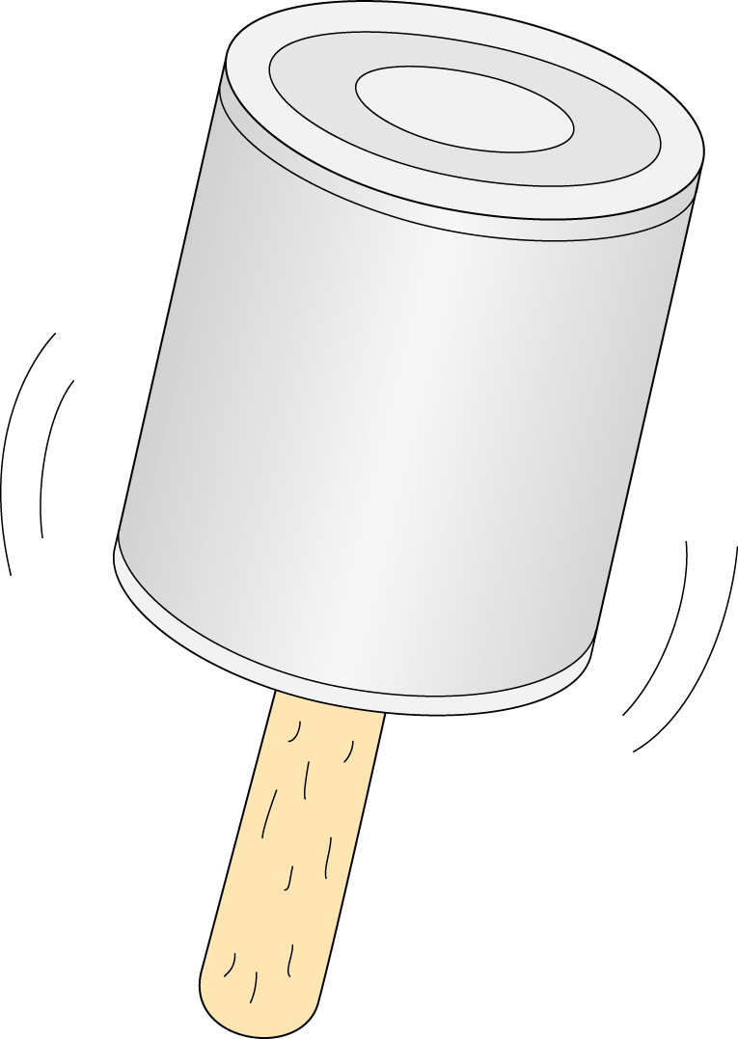
วัสดุที่ใช้ได้แก่ (ไม้ไอศกรีม กระป๋องนม ก้อนหิน)

